INSTITUTO TÉCNICO NACIONAL DE COMERCIO SIMÓN RODRÍGUEZ
INFORME DE GESTIÓN ANUAL VIGENCIA 2020
Oficina de Planeación
Enero de 2021

El presente Informe de Gestión da cuenta a la Ciudadanía de las acciones realizadas en el Instituto Técnico Nacional de Comercio Simón Rodríguez – INTENALCO en la vigencia 2020, según las siete (7) Dimensiones del Modelo Integrado de Planeación y Gestión - MIPG

INTENALCO

DR. NEYL GRIZALES ARANA
Rector

DR. IVÁN ORLANDO GONZALES QUIJANO
Secretario General

DR. FERNANDO YARPAZ
Vicerrector Administrativo y Financiero

DR. PEDRO JOSÉ JÁCOME ORTIZ
Vicerrector Académico

DRA. MARÍA LIGIA CASTILLO GRIJALVA
Jefe de Control Interno

DR. JORGE EDUARDO MARTÍNEZ VERGARA
Jefe de Planeación
TABLA DE CONTENIDO

0. INTRODUCCION 3
1. Dimensión 1. Gestión Estratégica de Talento Humano 4
2. Dimensión 2. Direccionamiento Estratégico y Planeación 7
2.1. Política de Direccionamiento Estratégico 8
Formulación de Planes. 8
2.1.1. Ejecución del Plan de Acción institucional 2020 10
2.1.2. Ejecución Plan Sectorial vigencia 2020 11
2.1.3. Plan de Movilización Políticas MIPG 12
2.1.4. Plan de Fortalecimiento Institucional 13
2.1.5. Plan de Auxilio a la Matricula 2020B. 14
2.1.6. Ampliación de cobertura y Deserción 15
2.4.1. Estrategias para mitigar la Deserción Estudiantil 17
2.2. Política de Gestión presupuestal y Eficiencia del Gasto Publico 19
2.2.1. Presupuesto asignado en la vigencia. 19
2.2.6. Ejecución Presupuestal 22
2.2.7. Gastos de Funcionamiento 22
2.2.8. Gastos de Inversión 23
2.2.9. Plan anual de Adquisiciones (PAA) 26
2.2.10. Plan Anual Mensualizado de Caja (PAC) 26
2.3. Plan anticorrupción y atención al ciudadano 26
4. Dimensión 4. Evaluación de Resultados 31
5. Dimensión 5. Información y comunicación 32
6. Dimensión 6. Gestión del Conocimiento e Innovación 35
7. Dimensión 7. Control Interno 35

INTRODUCCION

El informe de Gestión institucional, tiene como objetivo, presentar los logros alcanzados por el del Instituto Técnico Nacional de Comercio “Simón Rodríguez” – INTENALCO en la vigencia 2020, en desarrollo de su Gestión misional y administrativa enmarcada en el Modelo Integrado de Planeación y Gestión MIPG.

El informe se estructura a partir del análisis de aquellas actividades que generaron mayor impacto positivo y que aportaron al Instituto reconocimiento y credibilidad en los temas relacionados con el Modelo Integrado de Planeación y Gestión - MIPG planteadas a desarrollar en la vigencia 2020, así como a las dificultades externas que retrasaron el desarrollo de actividades orientadas a cumplir con los compromisos adquiridos en el Plan de acción Institucional 2020 y Plan Sectorial 2020, y que dependen de terceros.

El Instituto Técnico Nacional de Comercio “Simón Rodríguez” – INTENALCO es una entidad pública del Ordena Nacional adscrita al Ministerio de Educación Nacional, tiene por función principal ofertar programas Técnicos Profesionales y Tecnológicos y de Educación para el Trabajo y Desarrollo Humano en la Ciudad de Cali, de conformidad con las normas vigentes y de acuerdo al decreto 1499 de 2017, está obligado a la implementación del Modelo.

A continuación, se detallan los logros alcanzados en cada una de las siete (7) Dimensiones del Modelo, planteadas en el Plan de Acción institucional 2020.

Dimensión 1. Gestión Estratégica de Talento Humano

La política de Talento Humano es el Pilar del Modelo Integrado de Planeación y Gestión MIPG, debido a que el Talento Humano es el activo más importante dentro de las entidades, los atributos de calidad logrados en esta vigencia son los siguientes.
Esta dimensión cuenta con 2 Políticas: Gestión Estratégica de Talento Humano e Integridad, las cuales obtuvieron los siguientes resultados en la medición del FURGAG de la vigencia 2019.
Gráfico 01. Resultados FURAG Dimensión Talento Humano
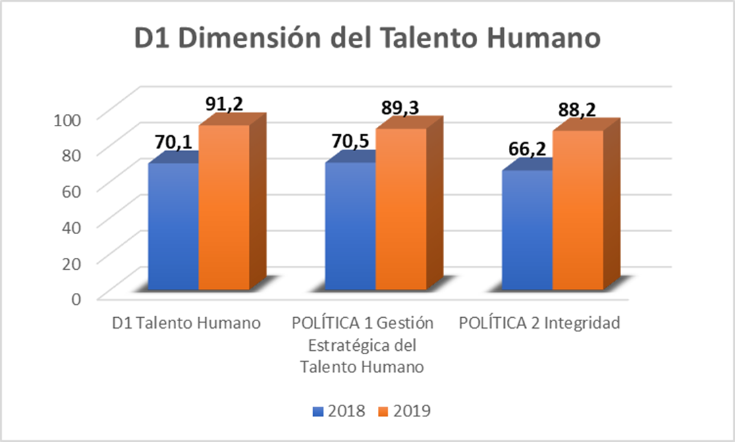
Fuente: Oficina de Planeación
Como podemos observar, la variación de los resultados en la medición del desempeño en esta Dimension de MIPG entre la vigencia 2018 y 2019, hay un incremento de 20%, lo cual ubica a esta Dimensión dentro de niveles óptimos de implementación, sin ser necesario incluirla en el Plan de Movilización de Políticas de MIPG 2020 con el propósito de fortalecer su índice de implementación.
Las principales acciones adelantadas dentro de esta Dimensión en la vigencia 2020, para continuar con el fortalecimiento institucional, fueron los siguientes:
- El talento Humano de Intenalco fue direccionado de acuerdo al Plan Estratégico de Talento Humano, y sus planes anexos tales como: Plan institucional de Capacitación, Plan anual de vacantes, Previsión de empleos, Plan de Bienestar e incentivos, Plan Operativo de SST, los cuales incluyen los componentes definidos en MIPG y este es gestionado de acuerdo con las prioridades fijadas en la dimensión de Direccionamiento Estratégico y Planeación.

- Se desarrollaron actividades encaminadas al fortalecimiento del desarrollo del talento humano, tales como: Capacitación a servidores, Plan de Bienestar e incentivos, fortalecimiento de competencias docentes a través de financiación del 100% en especialización en docencia Universitaria.

- Se implementaron estrategias de Trabajo en Casa y Horarios Flexibles para dar respuesta a la prestación del Servicio por causa de la Pandemia del Covid19.

- Intenalco cuenta con un Sistema de Seguridad y Salud en el trabajo implementado, el cual cuenta con una oficina responsable y un COPAST que cumple con la normatividad vigente. Desde la Oficina de Seguridad y Salud en el Trabajo se desarrolló Plan de acción para la vigencia el cual obtuvo una ejecución acumulada de 100%.

- Para la contingencia por causa de la pandemia del Covid 19, se documentó “Protocolo de Bioseguridad” el cual fue aprobado por ARL y Secretaria de Salud Municipal, para la autorización de la prestación del Servicio en las instalaciones de INTENALCO en alternancia, cumpliendo los diferentes lineamientos impartidos por el Gobierno Nacional, Departamental y Municipal

- Se elaboró Plan de vacantes con las vacantes definitivas, para lo cual se está en espera del inicio del proceso por parte de la Comisión Nacional del Servicio Civil, el cual se adelantará en la vigencia 2021.

- Se encuentra actualizada el 100% de la información de los servidores en el SIGEP con las respectivas novedades presentadas en la vigencia.

- Se implementaron las acciones del componente de Ambiente y cultura organizacional las cuales están contempladas en el Plan estratégico de Talento Humano de la institución, tales como, horarios flexibles y gestión del conflicto.

- Sensibilización a órganos de gobierno y representes de los diferentes estamentos de la comunidad educativa el nuevo Código de Integridad.

De acuerdo al Autodiagnóstico realizado en el modelo de Planeación y Gestión MIPG, las acciones a mejorar en la vigencia 2020 son las siguientes:
- Fortalecer el Componente de Fortalecimiento del desarrollo del talento Humano en los siguientes aspectos: Planeación de Capacitación a servidores con evaluaciones de impacto de las mismas en la vigencia siguiente, Implementación y seguimiento a programas de inducción y reinducción al 100% del personal y mejorar el clima laboral y cultura organizacional.

- Evaluación de desempeño al 100% de servidores, se debe adoptar modelo para evaluación de provisionales, Libre Nombramiento y remoción y Cargos Directivos con los acuerdos de Gestión, para poder tener adecuados planes de mejora individual de toda la planta de personal.

Dimensión 2. Direccionamiento Estratégico y Planeación

La segunda Dimensión del Modelo es la de Direccionamiento Estratégico y Planeación, la cual tiene como propósito permitirle a la entidad pública definir una ruta estratégica que guie su gestión con miras a satisfacer las necesidades de los ciudadanos.
Esta dimensión cuenta con 2 Políticas: Planeacion Institucional y Gestión Presupuestal y Eficiencia del Gasto Publico, las cuales obtuvieron los siguientes resultados en la medición del FURGAG de la vigencia 2019.
Grafico 02. Resultados FURAG Dimensión Direccionamiento Estratégico y Planeación
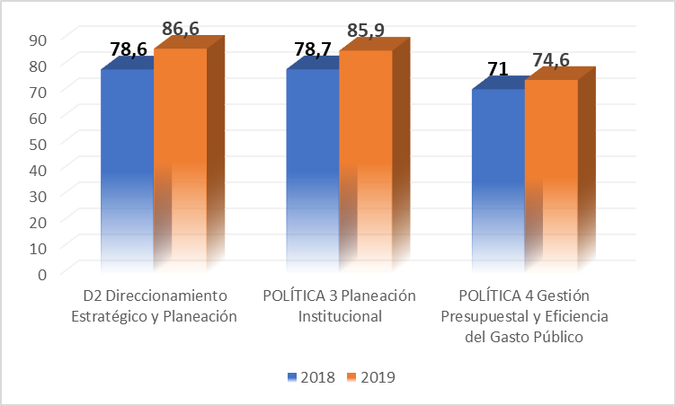
Fuente: Oficina de Planeación

Como podemos observar, la variación de los resultados en la medición del desempeño en esta Dimensión de MIPG entre la vigencia 2018 y 2019, hay un incremento del 8%, lo cual ubica a la dimensión dentro de niveles óptimos de implementación, sin embargo, la Política de Gestión Presupuestal y Eficiencia del Gasto Publico, se incluyo en el Plan de Intervención de Políticas MIPG 2020 con el propósito de fortalecer su índice de implementación.
Las principales acciones adelantadas dentro de esta Dimensión en la vigencia 2020, para continuar con el fortalecimiento institucional de esta dimensión, fueron los siguientes:

2.1. Política de Direccionamiento Estratégico

Formulación de Planes.

Se formularon los 17 Planes anexos del Plan de Acción Institucional de los cuales hace referencia le Modelo Integrado de Planeación y Gestión – MIPG, los cuales se publicaron oportunamente en la página web institucional www.intenalco.edu.co , en el link de “Transparencia y Acceso a la Información Pública”.

- Plan Anticorrupción y Atención al Ciudadano
- Plan de Participación ciudadana (Anexo del Plan Anticorrupción)
- Plan de Atención al Ciudadano (Anexo del Plan Anticorrupción)
- Plan de Racionalización de Tramites (Anexo del Plan Anticorrupción)
- Plan de Rendición de Cuentas (Anexo Plan Anticorrupción)
- Plan Anual de Adquisiciones
- Plan Estratégico de Talento Humano
- Plan Anual de Vacantes
- Plan Institucional de Capacitación – PIC
- Plan de Previsión de Recursos Humanos
- Plan de Bienestar e Incentivos
- Plan de Seguridad y Salud en el Trabajo
- Plan Estratégico de Tecnologías de la Información – PETI
- Plan de Mantenimiento Preventivo de Equipos Tecnológicos
- Plan de Manejo de Residuos Tecnológicos
- Plan Institucional de Archivos - PINAR

- Los Planes de la vigencia 2020 fueron puestos a disposición de la Ciudadanía en el mes de Enero en la página Web en la siguiente ruta http://www.intenalco.edu.co/participacion-ciudadana-planes-de-accion.php, con el propósito de recibir retroalimentación de la ciudadanía en la Planeación Institucional y como parte del Plan de Participación Ciudadana.

- Se realizo Anteproyecto de presupuesto (Funcionamiento e Inversión) para la vigencia 2021, con los respectivos ajustes de proyectos de Inversión en la plataforma Tecnológica SUIFP. Se realizaron actualizaciones en la cadena de valor de para los 2 proyectos de inversión que vienen vigentes desde la vigencia 2018.

- 2018011000172. Fortalecimiento de las condiciones de calidad institucional con miras a la acreditación de programas académicos Cali.
- 2018011000171. Fortalecimiento de la investigación institucional valle del Cauca.

- Se elaboro Plan de Auxilio de matrículas para el periodo 2020B, gracias a los Recursos aportados por el Ministerio de Educación Nacional, con el cual se beneficiaron 592 estudiantes pertenecientes a estratos socioeconómicos 1 y 2, de los programas académicos de Educación Superior Técnicos Profesionales y Tecnológicos, el cual analizaremos en puntos siguientes de este informe.

- Se elaboró, ejecuto y público con sus respetivos seguimientos el Plan anticorrupción y Atención al ciudadano, teniendo en cuenta la participación ciudadana en la página web.

- Se implementaron las acciones del Plan de Acción Sectorial con un nivel óptimo de implementación del 96%, las cuales incluía al Plan de Movilización de Políticas de MIPG 2020 el cual analizaremos en puntos siguientes de este informe entre otras.

- Se ejecutó el 100% del plan de inversiones el cual incluía la formulación del Plan de Fomento a la Calidad vigencia 2020 para soportar las inversiones a realizar con los recursos adicionales en el Rubro de Inversión entregados por el Gobierno Central, el cual analizaremos en puntos siguientes de este informe entre otras.

- Se elaboro el Plan de Fortalecimiento Institucional para el horizonte 2020 – 2022, por medio del cual se definieron prioridades alcanzables con los recursos adicionales que serán aportadas por el Gobierno Central a las Universidades y ITTU Publicas en los rubros de Funcionamiento e Inversión, producto para las 3 vigencias, en las fuentes de Mejora en funcionamiento e Inversión por la fuente Nación y Sistema General de Regalías -SGR.

De acuerdo al Autodiagnóstico realizado en el modelo de Planeación y Gestión MIPG, las acciones a mejorar en la vigencia 202 son las siguientes:
- Incentivar la apropiación por parte de líderes de procesos de Planes, programas, proyectos y Política de Administración del Riesgo.

- Fortalecer los espacios de participación Ciudadana en todas las etapas de la administración.

Ejecución del Plan de Acción institucional 2020

El Plan de Acción Institucional 2020 se articula con el Plan Estratégico institucional 2016 – 2020 “Educando para la Paz” y el Plan Estratégico sectorial 2020, que a su vez esta articulado, con las diferentes políticas del Modelo de Planeación y Gestión (MIPG). El siguiente grafico da cuenta a la ciudadanía sobre el cumplimiento del Plan Acción institucional de la vigencia 2020, de acuerdo a las metas planteadas dentro de los 5 pilares del Plan estratégico institucional, Formación y ampliación de cobertura, Extensión y proyección social, Bienestar institucional, investigación y Administración Organización y Gestión.
Gráfico 03. Ejecución Plan de Acción Institucional vigencia 2020
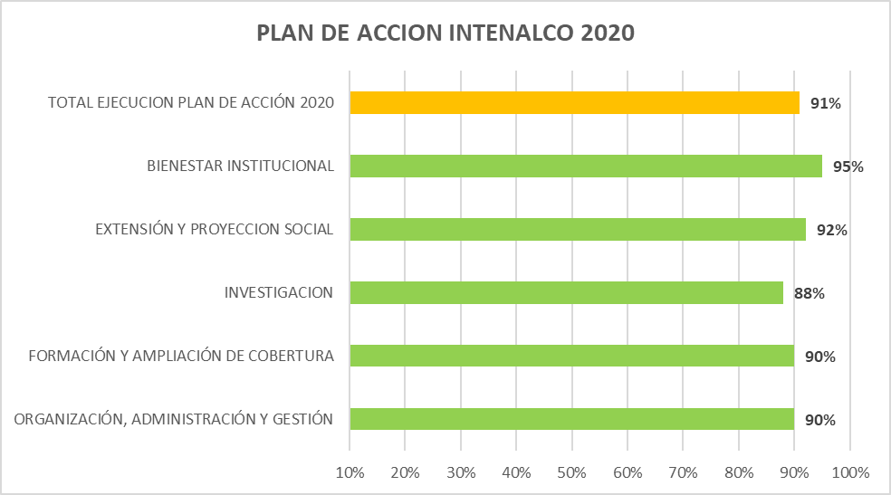
Fuente: Oficina de Planeación
En el grafico anterior, se puede evidenciar que el Plan Acción Institucional 2020 obtuvo un porcentaje promedio de cumplimiento del 91%.

Ejecución Plan Sectorial vigencia 2020

El Estratégico Sectorial de las Entidades Adscritas y vinculas del sector Educación 2020 (EAVS) contiene 3 objetivos Tácticos a desarrollar por cada una de las entidades Adscritas y vinculadas y el Ministerio de Educación como cabeza del Sector, por medio del cual pretende fortalecer la gestión sectorial articulado con las diferentes políticas del Modelo de Planeación y Gestión (MIPG).
El siguiente grafico da cuenta a la ciudadanía sobre el cumplimiento del Plan Estratégico Sectorial 2020.
Gráfico 04. Ejecución Plan Estratégico Sectorial 2020

Fuente: Oficina de Planeación
El promedio de ejecución fue el 96%, donde en el Primer Objetivo Táctico se desarrollaron acciones provenientes al Plan de Intervención y Movilización de Políticas de MIPG 2020 con la respectiva socialización de resultados, en el Segundo Objetivo Táctico se desarrollaron todas las acciones propuestas en mejoras institucionales provenientes de análisis de PQRS, Plan de Gestión ambiental, Plan para implementar políticas de Gestión Normativa y Gestión Estadística, participación en los encuentros del MEN y Capacitación a servidores en Integridad y Transparencia y Curso del PND, donde Intenalco debe fortalecer en estos dos últimos para incentivar mayor participación de servidores. En el Objetivo Táctico 3, se desarrollaron acciones encamadas a documentar las experiencias exitosas en las políticas de MIPG que mayor puntaje obtuvieron en la última medición del FURAG 2019, que fueron talento Humano y Gestión Documental.

Plan de Movilización Políticas MIPG

Los resultados Generales del índice de desempeño institucional, presenta incremento del 9% de valoración entre la vigencia 2018 y 2019de acuerdo al siguiente gráfico:
Gráfico 05. Resultado Índice de Desempeño 2018 - 2019
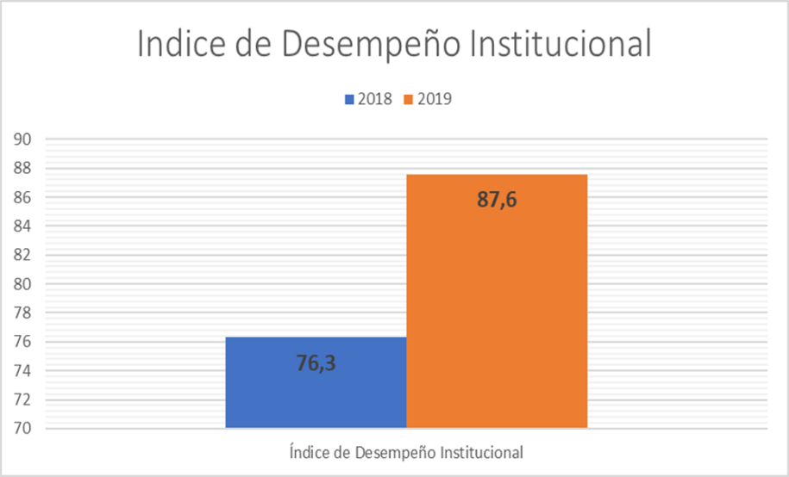 Fuente: Oficina de Planeación
Incremento de 9% en los resultados frente al 3% esperado.

El sector Educación se mantuvo en el 3 Puesto

Pasamos de la posición 56 a la 33 entre Entidades Nacionales
Con el propósito de seguir fortaleciendo la Gestión Institucional y contribuir a las metas sectoriales de posicionar al Sector Educación en el 1er lugar en los resultados del Índice de desempeño institucional. INTENALCO elaboro Plan de Movilización de Políticas de MIPG 2020 en el cual priorizo las siguientes 6 Políticas que obtuvieron resultados inferiores de 85% en el Índice de Gestión y Desempeño Institucional de la vigencia 2019: Gestión presupuestal y eficiencia del gasto público, Fortalecimiento Institucional y simplificación de procesos, Defensa Judicial, Mejora Normativa, Servicio al Ciudadano Control Interno. Para lo cual en la vigencia se ejecutaron el 90% de las acciones planteadas.

Plan de Fortalecimiento Institucional

INTENALCO acompañado técnicamente por la Dirección de Fomento de Educación Superior, elaboro el Plan de Fortalecimiento Institucional para el Horizonte 2020 – 2022 con el propósito de Canalizar y proyectar los recursos adicionales en rubros de Funcionamiento e Inversión que serán asignados a la Institución, donde se definieron prioridades alcanzables con los recursos adicionales para las 3 vigencias, conforme a los acuerdos firmados el pasado 26 de octubre y el 14 de diciembre de 2018 entre el Gobierno Nacional, rectores, y movimiento estudiantil y profesoral.

La estructura del Plan de Fortalecimiento institucional y sus Planes Anexos fue la siguiente:
Tabla 01. Estructura PFI 2020
ESTRUCTURA DEL PFI | PLANES ANEXOS
1. diagnostico Institucional | 1. Mejoras en funcionamiento (2020-2022)
2. Compromisos Estratégicos | 2. Plan Fomento Calidad (2020. 2022)
3 al 8 Planes anexos | - Infraestructura Regalía (2020)
 | - Plan Pago Obligaciones (2020-2021)
 | - Formación Doctoral (2020)
 | - Investigación (2020). FCTeI y adicionales
Fuente: Oficina de Planeación
Los recursos adicionales asignados en la vigencia 2020 y su ejecución, lo veremos reflejado en el capítulo de la Política de Gestión Presupuestal y Eficiencia del Gasto Publico de este informe de Gestión.

2.1.5. Plan de Auxilio a la Matricula 2020B.

INTENALCO recibió recursos Adicionales por parte del Ministerio de Educación Nacional por valor de $ 139.309.114,oo, con el propósito de financiar un porcentaje del costo de la Matricula a estudiantes de Educación Superior que cumplieran con las siguientes condiciones: 1) Estar matriculado en programa de Educación Superior Técnico o Tecnológico, 2) Pertenecientes a Estratos socioeconómico 1 y 2, 3) NO haber recibido ningún otros tipo de apoyo económico tales como Generación E, Financiación de matrícula por de Organismos Territoriales o Departamentales y/o Beca por rendimiento Estudiantil.
Con este escenario y de acuerdo al número total de estudiantes matriculados por estrato socioeconómico, INTENALCO contaba con la siguiente población:

Tabla 02. Total Matriculados en educación superior vigencia 2020 por Estrato Socioeconómico
Estrato | Total Matriculados | %
1 | 332 | 33,33%
2 | 420 | 42,17%
3 | 217 | 21,79%
4 | 18 | 1,81%
5 | 8 | 0,80%
6 | 1 | 0,10%
TOTAL | 996 | 100,00%
Fuente: Registro y Control Académico - ARCA
De acuerdo al cuadro anterior nos arroja un total de 792 estudiantes matriculados en estrato socioeconómico 1 y 2, sion embargo 160 de ellos presentan beneficios en el valor de la matricula por concepto de Generación E o Beca Estudiantil por Rendimiento académico del 100% del valor de su matrícula, lo cual nos arroja un total de 592 estudiantes a financiar con el Plan de auxilio de Matricula 2020B, de acuerdo al siguiente cuadro:
DESCRIPCION | TOTAL
Total Matriculados estrato 1 y 2 | 752
- Generación E | 138
- Rendimiento Estudiantil | 22
TOTAL A BENEFICIAR | 592

Fueron beneficiados un total de 592 estudiantes con el Plan de Auxilio de Matriculas 202B, después de la aplicación de Política de Proyectos Social y descuento Institucional por COVID19 que redujo el costo total en 30% para todos los derechos pecuniarios, de la siguiente manera:
Descripción | Total Estudiantes beneficiados | Porcentaje de Financiación
Estrato 1 | 237 | 64%
Estrato 2 | 355 | 53%
TOTAL BENEFICIADOS | 592

Ampliación de cobertura y Deserción

A continuación, se da cuenta a la ciudadanía de los indicadores misionales más relevantes para el desarrollo Misional de la Institución dentro de su sistema de Gestión:

Ampliación de Programas Académicos
Intenalco es una institución de Educación Superior Publica del Orden Nacional de Carácter Técnico adscrita al Ministerio de Educación Nacional que en la vigencia 2020 logro la aprobación de 8 nuevos Programas de Educación Superior por Ciclos Propedéuticos y 1 nuevo programa de Educación para el Trabajo y Desarrollo Humano, con lo cual logro incrementar su oferta en un 25% gracias a los 5 nuevos programas Tecnológicos ofertados en comparación con la vigencia 2019.
 | Oferta Académica 2019 | Oferta Académica  2020 | %  de oferta
Programas Tecnológicos | 0 | 4 | 20%
Programas Técnicos Profesionales | 9 | 9 | 45%
Programas ETDH | 6 | 7 | 35%
TOTAL | 15 | 20 | 100%

Matricula Académica
Los indicadores de Matriculas se analizan bajo dos (2) variables a saber: Nº Total de estudiantes matriculados y Nº total de estudiantes matriculados en primer semestre en los diferentes programas académicos ofertados por la institución.
Matrícula Primíparos
Intenalco tuvo los siguientes estudiantes nuevos matriculados en los diferentes programas académicos de Educación Superior.
Grafico 06. Total matriculas primíparos vigencia 2020
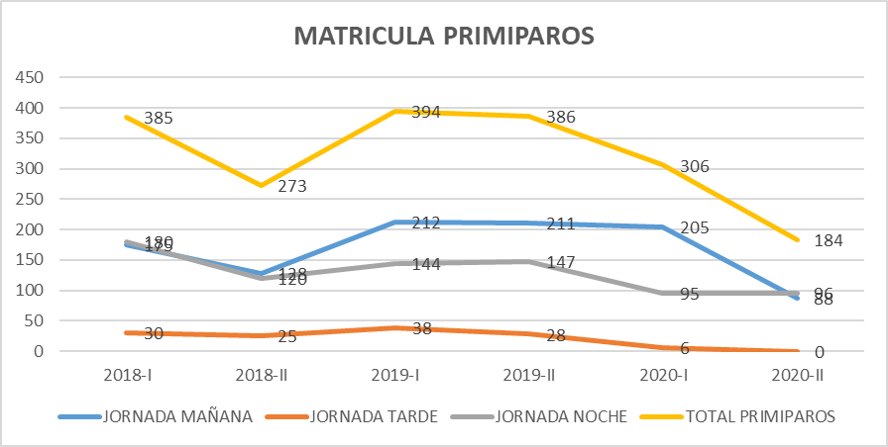
Fuente: Registro y Control Académico - ARCA
Como podemos observar en la gráfica anterior, en la vigencia 2020 no fue posible alcanzar la meta en matricula de estudiantes nuevos, esto por motivo de la pandemia de Covid-19 y la situación económica del País. Los indicadores globales de matrícula de primíparos, solo llegaron a un total de 490 equivalente al 49% de lo esperado, donde el periodo académico que más aporto primíparos fue el 2020-I, con el 62% del total. Las jornadas mañana y noche se vieron afectadas, en mayor medida la jornada de la mañana, la cual venia en un continuo crecimiento los últimos años, y en el último periodo 2020-II, redujo el total de primíparos en más del 50%, a pesar de las diferentes estrategias implementadas por la institución con descuento de derechos pecuniarios en 30% para todos los estudiantes, Plan de Auxilio de Matricula para estratos 1 y 2, cupos de Generación E.

Matricula Total por oferta Académica
Intenalco pudo sostener los niveles de deserción por debajo de la media nacional y gracias a los diferentes esfuerzos en ampliación de la oferta académica, Plan de Auxilio de matricula 2020B, flexibilidad en pagos de matrícula, y entre otras actividades para prevenir la deserción estudiantil que analizaremos mas adelante, el escenario de la matricula total por modalidad de oferta académica no se vio tan afectado como se esperaba. A continuación, se puede ver la variación en el total de matrícula académica con la vigencia inmediatamente anterior:
Grafico 07. Total matriculas en Educación Superior vigencia 2020
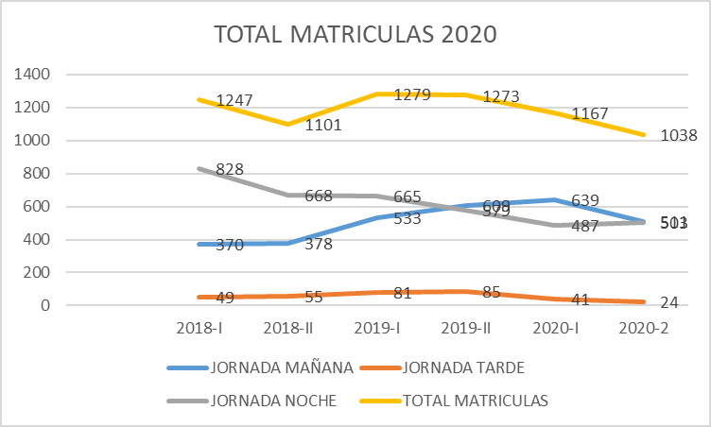
Fuente: Registro y Control Académico - ARCA

Estrategias para mitigar la Deserción Estudiantil

A continuación, se da cuenta a la ciudadanía de los índices de deserción en los últimos periodos en los programas Técnicos profesionales:
Grafico 08. Índice de Deserción
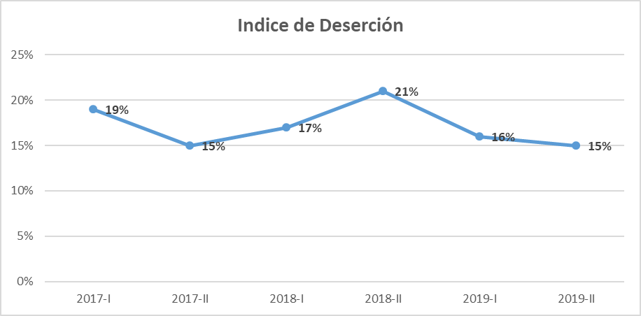
Fuente: Registro y Control Académico - ARCA

Como podemos observar en el grafico anterior, la Deserción en Intenalco es fluctuante, donde su pico más alto en los últimos tres (3) años fue en el periodo académico 2018-II donde alcanzó un máximo del 21% y el pico mínimo fue en el periodo 2019-II con 15%, donde cabe resaltar que en la vigencia 2019, se aprobó el nuevo modelo de permanencia estudiantil y se inició la asignación de recursos al proyecto con el propósito de llegar a niveles mínimos entre el 10% y 12% en los próximos años.

INTENALCO EDUACIÓN SUPERIOR, de su Modelo de Permanencia y Graduación Estudiantil Intenalquino, donde se define la política orientada a aumentar la retención de estudiantes mediante estrategias y actividades que permitan menguar las consecuencias de los factores individuales del estudiante, así como también los factores académicos, socioeconómicos e institucionales, desarrollo las siguientes acciones durante la vigencia para lograr mitigar el impacto de esta problemática:

Tabla 03. Estrategias de permanencia estudiantil vigencia 2020

Tipo de Auxilio | Estudiantes beneficiados | Observación
Beca Estudiantil del 100% por rendimiento académico | 22 | Estudiantes de Educación superior con promedio superior a 4.5
Beneficiarios Generación E | 138 | Estudiantes de estrato 1 y 2 beneficiados del programa de Gobierno Nacional
Descuento del 30% de Matricula Académica por Covid 19 para 2020B | 100% | 100% de la Población Estudiantil, se genero descuento del 30% del valor total de matricula
Plan de Auxilio Matricula 2020B | 592 | Estudiantes de estrato 1 y 2 Beneficiados con el 64% y 53% respectivamente del valor residual después de descuento Covid.
Préstamo de Computadores | 25 | Se realizo convocatoria interna y se prestaron 25 equipos para recibir clases virtuales
Asignación de Sim Card con Datos de Internet | 1400 | Se beneficiaron el 100% de los docentes de planta y Hora catedra y el 100% de los estudiantes matriculados
Fuente: Oficina de Planeación

Como podemos observar, el 100% de la población recibió algún tipo de apoyo con las diferentes estrategias generadas por la institución para afrontar la difícil situación por la Pandemia del Covid-19

Política de Gestión presupuestal y Eficiencia del Gasto Publico

Para el cumplimiento de esta estrategia en la vigencia 2020 se analizan bajo las siguientes variables:

2.2.1. Presupuesto asignado en la vigencia.

En la siguiente tabla podemos observar la comparación entre del Presupuesto Inicial asignado a Intenalco mediante el Decreto de Liquidación del presupuesto N°2411 de la vigencia 2020 frente al presupuesto final de Intenalco durante la vigencia 2020, donde podemos observar un crecimiento Total del presupuesto al final de la vigencia del 22%.

Tabla 04. Presupuesto vigencia 2020
CONCEPTO | Presupuesto Inicial | Adición | %  de Crecimiento | Presupuesto Final
Funcionamiento | $ 7.514.661.084,00 | $ 616.101.863,00 | 12% | $ 8.130.762.947,00
Inversión | $ 5.007.567.161,00 | $ 2.191.205.364,00 | 44% | $ 7.198.772.525,00
TOTALPRESUPUESTO | $ 12.522.228.245,00 | $ 2.807.307.227,00 | 22% | $ 15.329.535.472,00
Fuente: Vicerrectoría Administrativa y Financiera

Como se pude observar en la tabla anterior, INTENALCO tuvo una variación del 22% en su Presupuesto Final frente al Presupuesto Inicial, esto debido a los Recursos Adicionales en los rubros de Funcionamiento e Inversión asignados a INTENALCO por el Gobierno Central en el trascurso de la vigencia 2020. El Presupuesto de Funcionamiento tuvo adiciones por valor de $ 616.101.863 equivalentes al 12% de Recursos Adicionales y el Presupuesto de Inversión tuvo adiciones por valor de $ 2.191.205.364 equivalentes al 44% de Recursos Adicionales, los cuales analizaremos a continuación:
Grafico 09. Recursos Adicionales 2020 en Funcionamiento
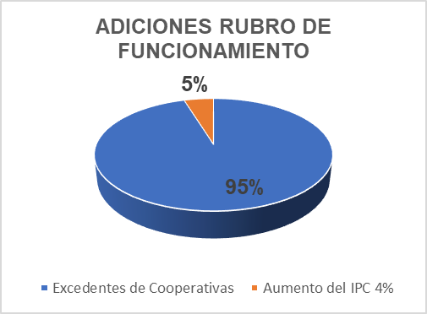
Se adicionaron $586.778.714 por concepto de Excedentes de cooperativas equivalentes al 95% de recursos adicionales en Gastos de Funcionamiento y $ 29.323.149 equivalentes a aumento de 4% del IPC.
Fuente: Vicerrectoría Administrativa y Financiera

El total de recursos adicionales en gastos de funcionamiento por valor de $ 616.101.863, fue ejecutado en un 100% en las siguientes subrubros presupuestales:
Tabla 05. Distribución Recursos Adicionales funcionamiento 2020
Rubro Presupuestal | Excedentes de Cooperativa
Contratación de Docentes Hora Catedra | $ 150.000.000
Sim Card para estudiantes y docentes | $ 280.000.000
Adquisición de Elementos de Bioseguridad | $ 156.778.714
Bienestar universitario | $ 29.323.149
TOTAL | $ 586.778.714
Fuente: Oficina de Planeación
Grafico 10. Recursos Adicionales 2020 en Inversión
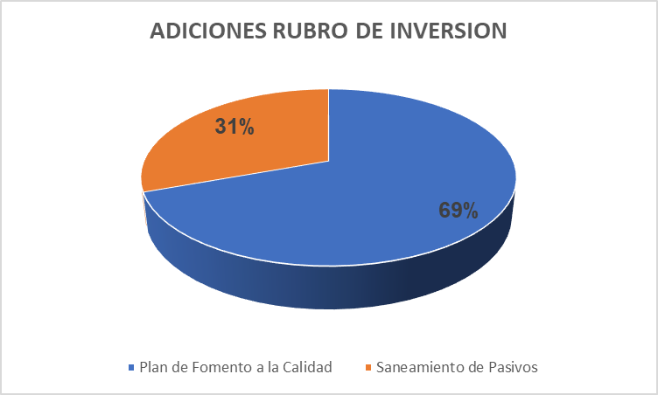
Se adicionaron $1.521.697.924 por concepto de Plan de Fomento a la Calidad equivalentes al 69% de recursos adicionales en Gastos de Inversión y por concepto de Saneamiento de Pasivos $669.507.440 equivalentes al de 31%.
NOTA: El total de recursos de inversión fue Adicionado a los Planes de Fomento por valor de $2.191.205.364 debido a no tener pasivos de corto plazo
Fuente: Vicerrectoría Administrativa y Financiera

El total de recursos adicionales en gastos de Inversión por valor de $ 2.191.205.364 fue ejecutado en un 100%, y se destinaron a los Planes de Fomento a la Calidad el cual contiene dos proyectos a saber:
LINEA DE INVERSION | MONTO
INFRAESTRUCTURA | $ 1.891.205.364
PERMANENCIA ESTUDIANTIL | $ 300.000.000
TOTAL | $ 2.191.205.364

Ejecución Presupuestal

La ejecución presupuestal a Diciembre 31 de 2020 asciende al 94% del total del presupuesto de la vigencia; donde la ejecución de Gastos de Funcionamiento fue del 90%, mientras que los gastos de Inversión ascienden al 100% de ejecución, discriminados de la siguiente manera:

Tabla 05. Ejecución Presupuestal 2020
CONCEPTO | Presupuesto Final | Total Ejecutado | No ejecutado | % de Ejecución
Funcionamiento | $ 8.130.762.947,00 | $ 7.287.437.279,07 | $ 843.325.667,93 | 90%
Inversión | $ 7.198.772.525,00 | $ 7.198.772.525,00 | $ - | 100%
TOTAL EJECUCIÓN | $ 15.329.535.472,00 | $ 14.486.209.804,07 | $ 843.325.667,93 | 94%
Fuente: Vicerrectoría Administrativa y financiera

A continuación, se detalla la ejecución presupuestal de la vigencia 2020 en sus 2 grandes rubros: Funcionamiento e Inversión.

Gastos de Funcionamiento

A diciembre 31 de 2020 el nivel de ejecución del presupuesto de Gastos de Funcionamiento fue del 94%. Los Gastos de Funcionamiento se dividen en dos (2) fuentes de financiación a) Recursos aportados por la Nación y b) Recursos Propios generados por la venta de productos y servicios. INTENALCO ejecuto el 97% de los Recursos asignados por la Nación y el 3% restante NO FUE SOLICITADO al Tesoro Nacional; y el nivel de ejecución de los recursos Propios fue del 70% proporcional al nivel de ingresos generado por la institución en la venta de sus productos y servicios.

Tabla 06. Ejecución Gastos de Funcionamiento 2020
Fuente | Situación | Rec | Presupuesto Final | Presupuesto Ejecutado | No ejecutado | % de Ejecución
Nación | CSF | 10 | $ 5.846.760.947,00 | $ 5.675.148.739,22 | $ 171.612.207,78 | 97%
Nación | SSF | 11 | $ 10.197.000,00 | $ 10.197.000,00 | $ - | 100%
Propios | CSF | 20 | $ 2.273.805.000,00 | $ 1.602.091.539,85 | $ 671.713.460,15 | 70%
TOTAL FUNCIONAMIENTO |  |  | $ 8.130.762.947,00 | $ 7.287.437.279,07 | $ 843.325.667,93 | 90%
Fuente: Vicerrectoría Administrativa y Financiera

Los principales rubros de ejecución presupuestal dentro de los Gastos de Funcionamiento de la vigencia 2020 fueron los siguientes:

Tabla 07. Discriminación de Gastos de Funcionamiento 2020
ITEM | Presupuesto Total | % de participacion | Presupuesto Ejecutado | % | Presupuesto NO Ejecutado | % de Ejecucion
Gtos de Personal (Planta) | $ 3.874.496.613,66 | 48% | $ 3.712.387.566,00 | 51% | $ 162.109.047,66 | 96%
Gtos de personal (contratistas, Hora Catedra) | $ 1.263.585.800,09 | 16% | $ 1.126.006.899,44 | 15% | $ 137.578.900,65 | 89%
Adquisición de Bienes y Servicios | $ 2.821.069.978,24 | 35% | $ 2.347.964.943,33 | 32% | $ 473.105.034,91 | 83%
Bienestar Universitario | $ 161.413.556,01 | 2% | $ 90.880.870,30 | 1% | $ 70.532.685,71 | 56%
Cuota de Auditaje Contraloría | $ 10.197.000,00 | 0,1% | $ 10.197.000,00 | 0% | $ 0,00 | 100%
Total Funcionamiento | $ 8.130.762.948,00 | 100% | $ 7.287.437.279,07 | 100% | $ 843.325.668,93 | 90%
Fuente: Vicerrectoría Administrativa y Financiera

Como podemos observar en la tabla anterior, el Sub rubro de Gastos de funcionamiento que más participación tiene dentro de los gastos de funcionamiento son los Gastos de personal, con un total del 64%, donde se compone del 48% que son Gastos del personal de Planta que se cubre el 100% con recursos de la Nación y el 16% de Gastos de personal como contratistas y docentes Hora catedra

Gastos de Inversión

En la siguiente tabla, se detalla el nivel de ejecución del presupuesto de Gastos de Inversión que en total asciende a un nivel de ejecución del 100%.

Tabla 08. Gastos de Inversión 2020
Fuente | Situación | Rec | Presupuesto Inicial | Presupuesto Final | Presupuesto Ejecutado | No Ejecutado | % de Ejecución
Nación | CSF | 10 | $ 1.007.567.161,00 | $ 3.198.772.525,00 | $ 3.198.772.525,00 | $ - | 100%
Nación | CSF | 11 | $ 4.000.000.000,00 | $ 4.000.000.000,00 | $ 4.000.000.000,00 | $ - | 100%
TOTAL INVERSION |  |  | $ 5.007.567.161,00 | $ 7.198.772.525,00 | $ 7.198.772.525,00 | $ - | 100%
Fuente: Vicerrectoría Administrativa y Financiera

A diciembre 31 de 2020, INTENALCO ejecuto el 100% de los recursos de Inversión asignados por la Nación, los cuales estaban apropiados en dos (2) proyectos de inversión a saber:
Tabla 09. Proyectos de Inversión 2020
Cód BPIN | Proyecto | Presupuesto
2018011000172 | FORTALECIMIENTO DE LAS CONDICIONES DE CALIDAD INSTITUCIONAL CON MIRAS A LA ACREDITACIÓN DE PROGRAMAS ACADÉMICOS CALI | $ 7.138.772.525
2018011000171 | FORTALECIMIENTO DE LA INVESTIGACIÓN INSTITUCIONAL VALLE DEL CAUCA | $ 60.000.000
TOTAL |  | $ 7.198.772.525
Fuente: Oficina de Planeación

Los productos obtenidos en la vigencia 2020 con la ejecución de estos recursos fueron los siguientes:
Tabla 10. Seguimiento Proyectos de Inversión 2020
Cód BPIN | Proyecto | Objetivo - Componente | Información Presupuestal
 |  |  | Apropiación  Vigente | Ejecución a nivel de Compromiso | % de ejecución
2018011000172 | FORTALECIMIENTO DE LAS CONDICIONES DE CALIDAD INSTITUCIONAL CON MIRAS A LA  ACREDITACIÓN DE PROGRAMAS ACADÉMICOS CALI | SERVICIO DE APOYO PARA LA PERMANENCIA A LA EDUCACIÓN SUPERIOR O TERCIARIA | $ 400.000.000 | $ 400.000.000 | 100%
 |  | SERVICIO DE ACREDITACIÓN DE LA CALIDAD DE LA EDUCACIÓN SUPERIOR O TERCIARIA | $ 0 | $ 0 | #¡DIV/0!
 |  | SERVICIO DE FORTALECIMIENTO A LAS CAPACIDADES DE LOS DOCENTES DE EDUCACIÓN SUPERIOR O TERCIARIA | $ 0 | $ 0 | 100%
 |  | SERVICIO DE ACONDICIONAMIENTO DE AMBIENTES DE APRENDIZAJE | $ 6.738.772.525 | $ 6.738.772.525 | 100%
 | Subtotal |  | $ 7.138.772.525 | $ 7.138.772.525 | 100%

Indicadores de Producto
Indicador de Producto | Meta anual | Ejecución | % Avance
Beneficiarios de programas o estrategias de permanencia en la educación superior o terciaria | 500 | 500 | 100%
Procesos para la acreditación de la calidad de la educación superior o terciaria adelantados | 0 | 0 | #¡DIV/0!
Ambientes de aprendizaje para la educación terciaria o superior acondicionados | 70 | 70 | 100%
Fuente: Oficina de Planeación

Como podemos observar en las (2) tablas anteriores, se ejecutaron el 100% de los recursos asignados al primer proyecto de inversión FORTALECIMIENTO DE LAS CONDICIONES DE CALIDAD INSTITUCIONAL CON MIRAS A LA
ACREDITACIÓN DE PROGRAMAS ACADÉMICOS CALI con ficha BPIN 2018011000172, y del mismo modo se logró el 100% de las metas establecidas en cada uno de los productos del proyecto para la vigencia 2020 donde se pretendía beneficiar a 500 estudiantes con programas de permanencia estudiantil donde se adquirieron Tablets para la prestación del servicio educativo remota, Dotación física y tecnológica de 70 ambientes de aprendizaje incluidos (Aulas de Clase, Salas de sistemas, oficinas administrativas, ARCA, Planta eléctrica, biblioteca e infraestructura en general, adquisición de nueva sede para bienestar, adquisición y adecuación de nueva sede para 10 Laboratorios). A través de este proyecto de inversión, se canalizaron los recursos adicionales por valor de $ 2.191.205.364 en Gastos de Inversión de los cuales se rindió informe en el capítulo anterior

Plan anual de Adquisiciones (PAA)

- El Plan anual de Adquisiciones fue Publicado oportunamente antes del 31 de enero de 2020 en la página web de Intenalco www.intenalco.edu.co y en el portal de Colombia Compra Eficiente, además que también se publicaron oportunamente las modificaciones que surgieron en la vigencia.

Plan Anual Mensualizado de Caja (PAC)

De acuerdo a la programación mensual del flujo de caja se ejecutó en 100% del Plan Mensualizado de caja de la vigencia 2020, donde se ejecutó el 100% de los recursos solicitados y asignados en todos los meses de la vigencia.

Plan anticorrupción y atención al ciudadano

INTENALCO en cumplimiento de la normatividad vigente, formulo con la participación de la ciudadanía y público en página web, el Plan Anticorrupción y Atención al ciudadano 2020, liderado por la oficina de Planeación con el fin de fomentar la transparencia en su gestión institucional y mejorar la prestación de sus servicios y entrega de sus productos a los servidores públicos, instituciones y ciudadanos con oportunidad, calidad e innovación. El documento publicado en la página web dentro de la fecha límite (31 de enero de 2019) consta de seis componentes, a saber:

Componente 1. Gestión del riesgo de corrupción

Componente 2. Racionalización de trámites

Componente 3. Rendición de cuentas

Componente 4. Estrategia de atención al ciudadano

Componente 5. Transparencia y acceso a la información

Componente 6. Iniciativas adicionales (Código de Integridad, Estrategia de Participación Ciudadana)

En la ejecución de esta política, INTENALCO alcanzo el nivel del 88% de las actividades planteadas dentro del Plan Anticorrupción y Atención al Ciudadano de la vigencia 2020, con los siguientes resultados por estrategia:

Tabla 11. Resultado Plan Anticorrupción y atención al ciudadano 2019
ESTRATEGIA | RESULTADO
Componente 1. Gestión del riesgo de corrupción | 96%
Componente 2. Racionalización de trámites | 73%
Componente 3. Rendición de cuentas | 81%
Componente 4. Estrategia de atención al ciudadano | 88%
Componente 5. Transparencia y acceso a la información | 100%
Componente 6. Iniciativas adicionales | 90%
TOTAL | 88%
Fuente: Oficina de Control Interno

- Seguimiento cuatrimestral a la ejecución del Plan Anticorrupción y atención al ciudadano 2020 de INTENALCO y publicado en página Web con las siguientes fechas límites (Abril 30, Agosto 30 y Diciembre 31)

- Participación en las jornadas sectoriales de identificación de riesgos de corrupción sectoriales.

- Participación de los funcionarios convocados del Grupo de Atención al Ciudadano en las capacitaciones y acompañamiento realizado por el Ministerio de Educación Nacional como cabeza del sector

- Revisión, análisis y validación en Comité de Gestión y Desempeño y con ejercicio de participación ciudadana de la Matriz de Riesgos de Corrupción de la institución en acompañamiento con la subdirección de Desarrollo Organizacional del Ministerio de Educación Nacional.

- Revisión y seguimiento por parte de la Oficina de Control Interno a las acciones definidas para gestionar los riesgos de Corrupción.

- Se documento el mapa de Riesgos de corrupción Sectorial y se articula con mapa de riesgos institucional

- Se firmo Pacto Sectorial por la Transparencia con la vicepresidenta de lq Republica, donde los compromisos de cada institución, será verán plasmadas como iniciativas adicionales del Plan anticorrupción y Atención al Ciudadano de la vigencia 2021

Dimensión 3. Gestión Con valores para el resultado

En esta dimensión se definen los aspectos a tener en cuenta por parte de una entidad para poner en marcha lo previsto y establecido en los ejercicios de direccionamiento estratégico y de planeación institucional y su desarrollo se ve reflejado desde dos perspectivas; de la ventanilla hacia adentro y de la ventanilla hacia afuera. De esta manera, los resultados en la medición del FURGAG de la vigencia 2019, fueron los siguientes:

Gráfico 11. Recursos FURAG Dimensión Gestión con Valores para el resultado
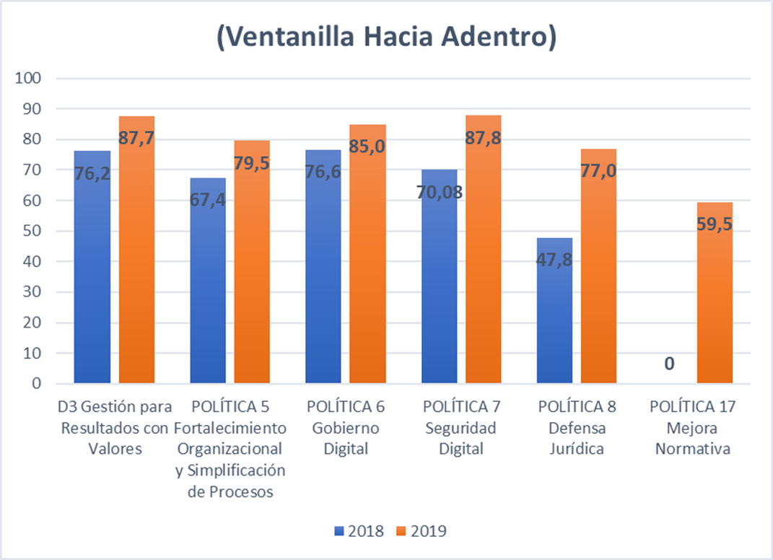
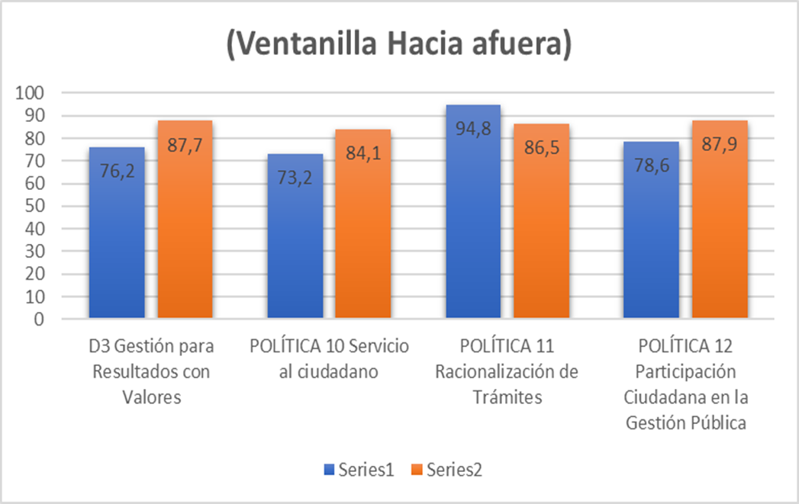
Fuente: Oficina de Planeación

Como podemos observar, la variación de los resultados en la medición del desempeño en esta Dimensión de MIPG entre la vigencia 2018 y 2019, hay un incremento aproximado del 10%, lo cual ubica a esta Dimensión dentro de niveles óptimos de implementación, sin embargo, las políticas que obtuvieron resultados inferiores a 85%, fueron priorizadas en el plan de intervención y Movilización de Políticas de MIPG 2020, las cuales fueron: Fortalecimiento organizacional y simplificación de procesos, Defensa Judicial, Mejora Normativa y Servicio al ciudadano.
Las principales acciones adelantadas dentro de esta Dimensión en la vigencia 2020, para continuar con el fortalecimiento institucional, fueron los siguientes:

- Ejecución del 100% de las acciones de los proyectos contemplados en el PETI para la vigencia 2020 de los cuales se resaltan los siguientes aspectos dentro de la Políticas de Gobierno Digital y seguridad de la información:

- Plan de Gobierno digital formulado y publicado en la página web instruccional oportunamente antes del 31 de enero de 2019.

- Actualización y publicación en página web del Plan Estratégico de TI.

- Actualización de las licencias de sistema operativo, paquete de office y antivirus.

- Se realizó el 100% del mantenimiento preventivo de equipos tecnológicos

- Se realizaron mantenimientos correctivos de los equipos tecnológicos de la institución. Formato oficina de TI, de acuerdo a necesidades presentadas y solicitadas a la oficina de TI.

- Se realizó actualización del mapa de riesgos de TI, de acuerdo a nuevas condiciones por nueva infraestructura construida.

- Se elaboró y ejecuto plan de trabajo para la implementación del MSPI al interior de la entidad con acompañamiento permanente del Ministerio de Educación Nacional.

- Elaboración del Plan de disposición final de residuos Tecnológicos.

- Implementación de SECOP II, como herramienta principal para adelantar la contratación estatal.

- Se realizaron diferentes campañas de la Gestión Documental para incentivar la disminución de uso de papel.

- Se aplicó encuesta a través de la página web institucional, con el objetivo de medir el grado de satisfacción del servicio recibido por parte de la ciudadanía, lo cual arrojo los siguientes resultados:

Dimensión 4. Evaluación de Resultados

Gráfico 12. Recursos FURAG Dimensión Evaluación de Resultados
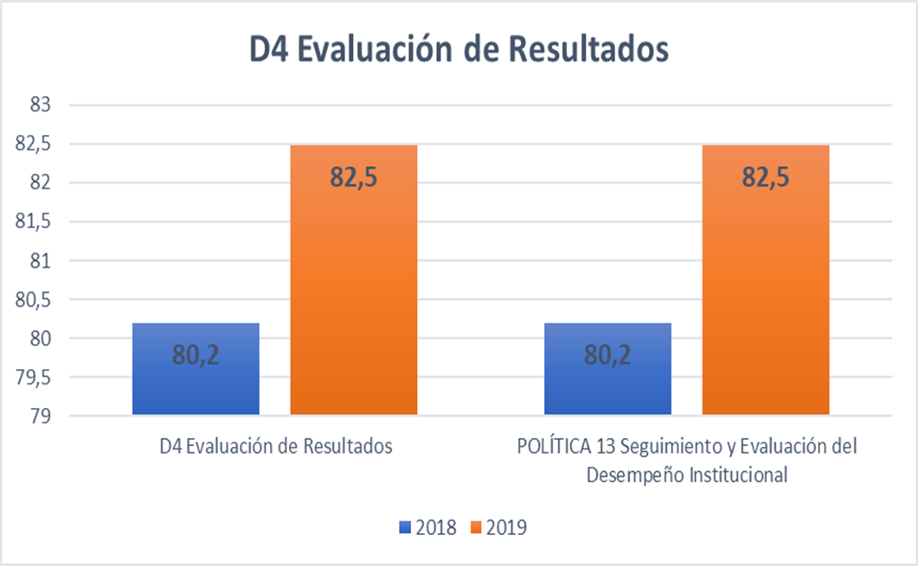
Fuente: Oficina de Planeación

Como podemos observar, la variación de los resultados en la medición del desempeño en esta Dimensión de MIPG entre la vigencia 2018 y 2019, hay un incremento aproximado del 2,5%, donde se hizo necesario incluir la Política en el Plan de Movilización de Políticas MIPG 2020
Las principales acciones adelantadas dentro de esta Dimensión en la vigencia 2020, para continuar con el fortalecimiento institucional, fueron los siguientes:

- Se realizó seguimiento semestral a los indicadores definidos dentro del Plan estratégico institucional y seguimiento trimestral a los indicadores establecidos para el seguimiento del Plan de Acción institucional y sectorial. Además, INTENALCO cuenta con un tablero de indicadores dentro de su sistema de Gestión con el fin de verificar el grado de cumplimiento de planes, programas y proyectos los cuales se midieron de acuerdo a la periodicidad establecida.

- INTENALCO realizo de manera oportuna el 100% de los respectivos seguimientos en los sistemas de información de las diferentes entidades que realizan seguimiento a las políticas públicas.

- INTEALCO realizo el autodiagnóstico de cada una de las 17 políticas de MIPG y con acompañamiento del Ministerio de Educación Nacional como cabeza de sector, estableció Plan de Movilización de cierre de brechas para las políticas de MIPG que se encuentran con un nivel inferior implementación para lo cual en la vigencia 2020 se logró la ejecución del 90% de este.

Dimensión 5. Información y comunicación

Gráfico 13. Recursos FURAG Dimensión Información y Comunicación
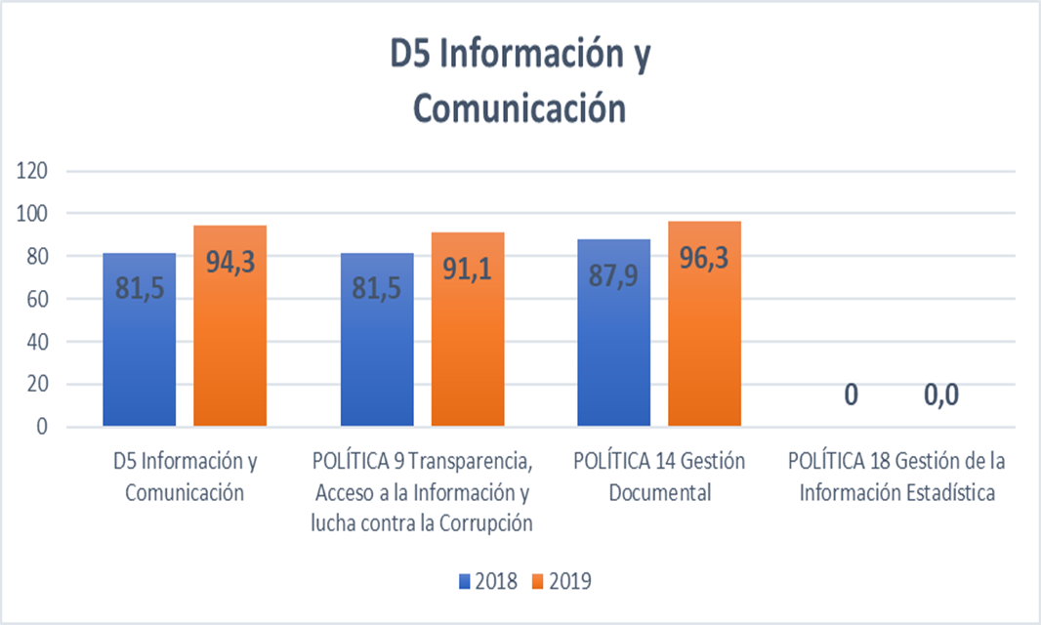
Fuente: Oficina de Planeación

Como podemos observar, la variación de los resultados en la medición del desempeño en esta Dimensión de MIPG entre la vigencia 2018 y 2019, hay un incremento aproximado del 13%, lo cual ubica a esta Dimensión dentro de niveles óptimos de implementación, sin ser necesario ubicar estas Políticas dentro del Plan de Intervención y Movilización de Políticas de MIPG, sin embargo se recibió acompañamiento del Ministerio de Educación Nacional, con propósito de continuar fortaleciendo el nivel de madurez de implementación de estas 3 políticas que comprenden esta dimensión.
Las principales acciones adelantadas dentro de esta Dimensión en la vigencia 2020, para continuar con el fortalecimiento institucional, fueron los siguientes:

- INTENALCO implemento iniciativa de innovación abierta ejecutando la estrategia de participación ciudadana, con el propósito de incentivar la participación de la ciudadanía en la actualización de mapas de riesgos de corrupción, Plan anticorrupción y atención al ciudadano y Plan de acción institucional 2020.

- Se realizó seguimiento permanente a los publicables del “Link de trasparencia”, donde se logró la actualización del Link y se publicó el 100% de la información obligatoria. Además, se realizó reporte de información en el índice ITA de la Procuraduría General de la Nación en la cual se obtuvo 90% de calificación en la auditoría realizada para la información reportada en el 2019 y se elaboro Plan de Mejoramiento para lograr incrementar los niveles al 100%.

- Se registró en el sistema de información SIGEP el 100% de las hojas de vida de los funcionarios activos en la institución y a su vez cada una de las novedades de los funcionarios.

- En la Política de Gestión documental se desarrollaron las siguientes actividades:

- Revisión del Plan de Acción de Gestión documental y Archivo del año anterior.
- Determinar en un diagnóstico de lo que está pendiente y las necesidades surgidas en el periodo fiscal que terminó por cambios internos o externos (normas o implementación de nuevos proyectos) en consulta permanente con Sistemas de Información y la Secretaria General.
- Determinar las prioridades para el nuevo Plan de acción de Gestión documental y Archivo.
- Elaborar este Plan de Acción por prioridades y tiempo de cumplimiento, presentarlo en Secretaria General para revisión y aprobación, presentarlo en Planeación para revisión y aprobación recursos si se requieren.
- Establecer el plan de transferencias de documentos de Archivo para el año lectivo, aprobación por Secretaria General, se publica y envía por correo institucional a cada funcionario.
- Visitar cada dependencia y conocer sus necesidades y establecer compromisos de cumplimiento
- Brindar apoyo si este se requiere para que se pueda cumplir con el objetivo general institucional establecido, a partir de que cada dependencia se responsabilice y realice las actividades necesarias para este logro.
- Se realizan capacitaciones personalizadas al funcionario, se le brinda apoyo con la ejecución de la labor de organización si lo requiere, se entregan cajas, carpetas, ganchos, para organizar los documentos del archivo físico, y se explica el manejo de inventarios de documentos en archivos digitales y su correspondiente inventario de gestión. Se establecen compromisos puntuales por dependencia cuando hay retrasos en las entregas
- Implementación del Proyecto de Digitalización de Expedientes de Historias Laborales y Resoluciones, que reposan en archivo Central a partir del suministro de equipos y herramientas necesarias para su realización.

Dimensión 6. Gestión del Conocimiento e Innovación

Gráfico 14. Recursos FURAG Dimensión Conocimiento e Innovación
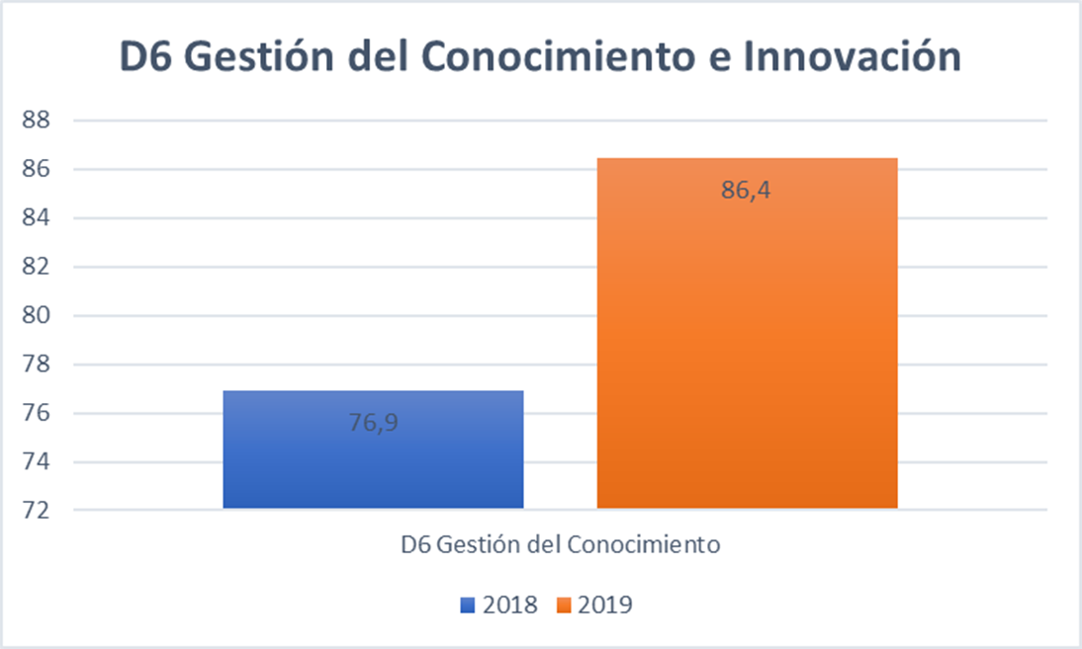
Fuente: Oficina de Planeación

Como podemos observar, la variación de los resultados en la medición del desempeño en esta Dimensión de MIPG entre la vigencia 2018 y 2019, hay un incremento aproximado del 10%, lo cual ubica a esta Dimensión dentro de niveles óptimos de implementación, sin ser necesario ubicar estas Políticas dentro del Plan de Intervención y Movilización de Políticas de MIPG.
Las principales acciones adelantadas dentro de esta Dimensión en la vigencia 2020, para continuar con el fortalecimiento institucional, fueron los siguientes:
- Se crea procedimiento de transferencia del conocimiento enfocado a la entrega adecuada de los puestos de trabajo y conservación de la información.

- Se constituye grupo institucional de gestión del conocimiento, en cual es integrado por diferentes áreas de la entidad y se capacita al mismo en las diferentes etapas que constituyen la gestión del conocimiento.

- Se documentaron las buenas prácticas implementadas en la institución en las políticas de MIPG que obtuvieron mejores resultados en la última medición del FURAG: Política de Talento Humano y Política de Gestión Documental

Dimensión 7. Control Interno

A continuación, se relaciona los avances dentro del componente de control interno en la vigencia 2020.
Gráfico 15. Recursos FURAG Dimensión Control Interno
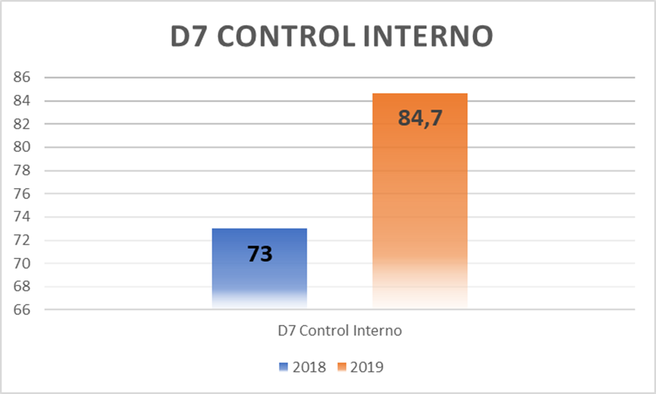
Fuente: Oficina de Planeación

Como podemos observar, la variación de los resultados en la medición del desempeño en esta Dimensión de MIPG entre la vigencia 2018 y 2019, hay un incremento aproximado del 12%, sin embargo, se hizo necesario ubicar esta Política dentro del Plan de Intervención y Movilización de Políticas de MIPG 2020
Las principales acciones adelantadas dentro de esta Dimensión en la vigencia 2020, para continuar con el fortalecimiento institucional, fueron los siguientes:
- Meta 1. Implementar una Estrategia de Autocontrol:
- Evaluación a la ejecución del plan de acción
- Informe cuatrimestral de seguimiento a la ejecución plan anticorrupción y atención al ciudadano.
- Informes pormenorizados del sistema de control interno.
- Informe Control interno contable.
- Seguimiento al plan sectorial plan de cierre de brechas de las DIMENSIONES de MIPG que presentan ajo índice de implementación o no se han ejecutado

- Meta 2. Implementar el 100% del plan de trabajo para la gestión del riesgo:
- Seguimiento a matriz de riesgos institucionales y matriz riesgos de corrupción
- Revisión de matriz de riesgos institucionales y riesgos de corrupción con acompañamiento del Ministerio de Educación Nacional
- Inicio de actualización de política de Administración del riesgo con nueva metodología del DAFP

- Meta 3. Implementación del 100% del programa anual de auditorías:
- Se realizó evaluación independiente a la Oficina de sistemas, Seguridad y Salud en el trabajo, Atención al Ciudadano. Auditorías internas de calidad no se realizó.

- Meta 4. Implementación del 100% de planes de mejoramiento:
- Con la implementación de la Estrategia Definir e implementar un Sistema de Aseguramiento de la calidad en los procesos académicos y su programa Consolidar los procesos de autoevaluación y autorregulación de los programas académicos se realiza un diagnostico académico-administrativo como resultado de las acciones a emprender se suscribe un plan de Mejoramiento con las diferentes áreas involucradas Rectoría, Vicerrectoría Académica, Direcciones de Unidad, Vicerrectoría Administrativa y Financiera, ORI, Planeación y Bienestar Universitario.
- La oficina de Control interno hace parte del comité evaluador y seguimiento de la ejecución del plan de mejoramiento

- Asesoría a las diferentes áreas, que lo han requerido en la implementación de los diferentes programas.

- Asistencia a reuniones los comités donde la Oficina hace parte y como invitada

(Original firmado)
NEYL GRIZALEZ ARANA
RECTOR
INTENALCO EDUCACIÓN SUPERIOR

Elaboro: Jorge Eduardo Martínez – Jefe de Planeación

